PARECER Nº 529, DE 2014
DA COMISSÃO DE FINANÇAS, ORÇAMENTO E PLANEJAMENTO, sobre o Projeto de lei nº 501, de 2013

De autoria dos nobres Deputados Francisco Campos Tito e José Zico Prado, o projeto em epígrafe autoriza o Poder Executivo a instituir o Programa Estadual de Expansão da Agricultura Familiar Irrigada – “Mais Água, Mais Renda” nos empreendimentos rurais de agricultura familiar.

Nos termos regimentais, a propositura esteve em pauta nos dias correspondentes às 107ª a 111ª Sessões Ordinárias, de 12 a 16/08/2013, não recebendo emendas ou substitutivos.

Inicialmente, a matéria foi encaminhada à Comissão de Constituição, Justiça e Redação, que exarou parecer favorável à proposição.

Em seguida, a matéria foi enviada à Comissão de Atividades Econômicas, que firmou posição favorável ao presente projeto de lei.

Dando continuidade ao processo legislativo, a matéria foi encaminhada a esta Comissão de Finanças, Orçamento e Planejamento para ser analisada à luz dos aspectos definidos pelo §2º do artigo 31 do Regimento Interno Consolidado.

Após exame do projeto, consideramos não haver óbices à aprovação da referida proposição, tendo em vista que a Lei n.º 15.265, de 26 de dezembro de 2013, que orça a receita e fixa a despesa para o exercício de 2014 neste Estado, prevê recursos para a Secretaria de Agricultura e Abastecimento (órgão 13000), na qual existe o Programa 1307 – Desenvolvimento Local Integrado Sustentável, com ações que alcançam a Promoção do desenvolvimento rural sustentável do Estado de São Paulo, ampliando as oportunidades de emprego e renda, inclusão social, preservação dos recursos naturais e bem-estar da comunidade, a Realização de ações de assistência técnica e extensão rural, em consonância com o planejamento municipal, com a adoção de boas práticas agrícolas e estratégias adequadas ao mercado local e regional, visando o desenvolvimento sustentável da atividade agropecuária e a Articulação das ações governamentais na busca de desenvolvimento sustentável; fornecimento do suporte operacional necessário para que as ações que visam à busca do desenvolvimento rural, possam ser desempenhadas.

No Programa 1309 – Geração de Emprego e Renda no Agronegócio Paulista, são destaques as seguintes ações relacionadas com o tema do projeto:

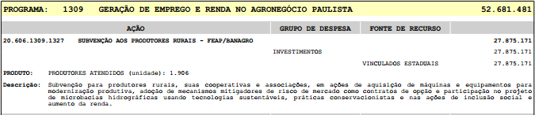
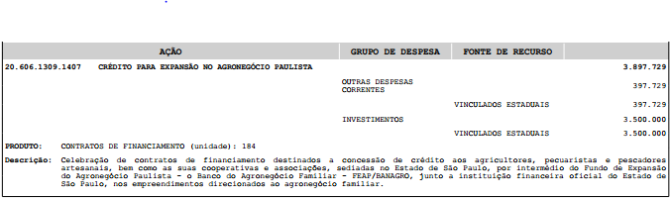

É possível constatar, portanto, a viabilidade da ideia registrada na propositura, na medida em que o orçamento contém recursos para sua execução.

Acrescentamos, ainda, que o artigo 12 da proposição está em sintonia com o disposto no artigo 25 da Constituição do Estado.

Ante o exposto, no que nos compete analisar, manifestamo-nos favoravelmente ao Projeto de Lei n.º 501, de 2013.

a) Orlando Bolçone – Relator
Aprovado como parecer o voto do relator, favorável à proposição.
Sala das Comissões, em 22-4-2014
a) Mauro Bragato – Presidente
Mauro Bragato – Orlando Bolçone – Davi Zaia – Estevam Galvão – Beth Sahão – Francisco Campos Tito – Hamilton Pereira

